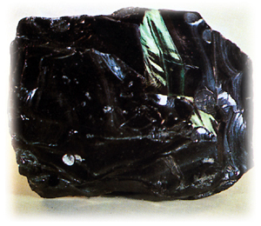 | Slika 7  Steklasta - obsidijan | 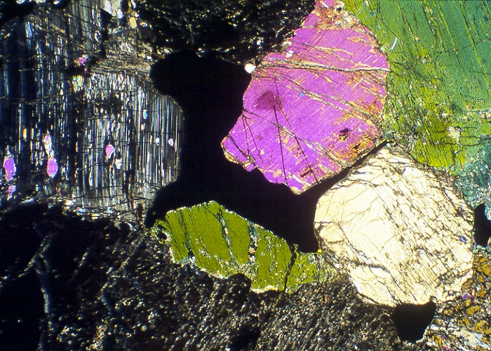 | Slika 8  Euhedralna zrna rombičnega piroksena
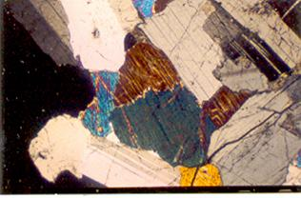 | Slika 9  Anhedralna zrna monoklinskega piroksena | 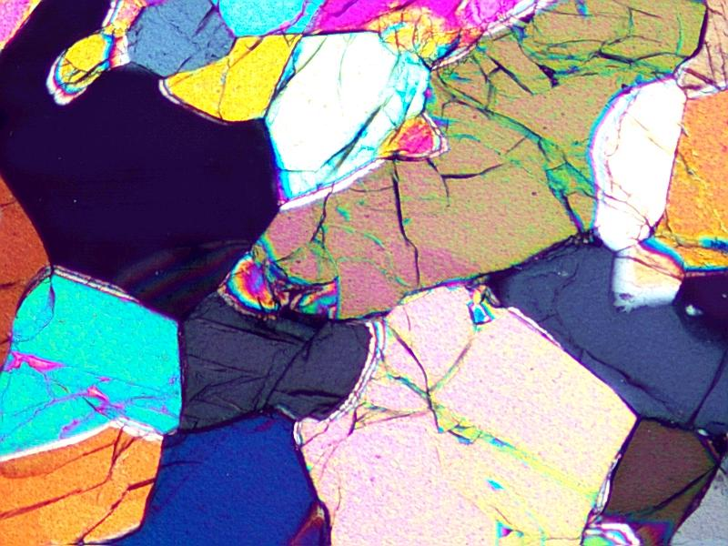 | Slika 10  Enakomerno zrnata struktura

